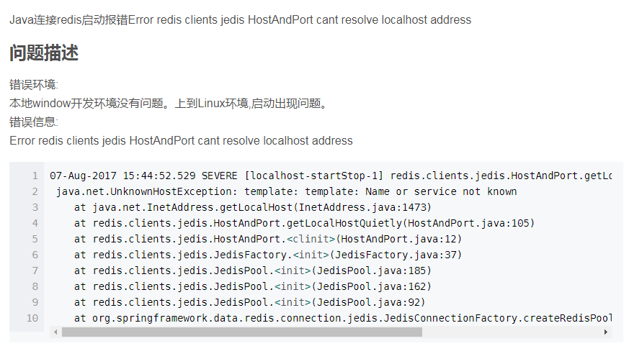

问题解决

解决办法:

1.查看Linux系统的主机名

[root@template conf]# hostname

DSWX

[root@template conf]#

1

2

3

2.查看/etc/hosts文件中是否有127.0.0.1对应主机名，如果没有则添加 DSWX

127.0.0.1 localhost localhost.localdomain localhost4 localhost4.localdomain4 DSWX

::1 localhost localhost.localdomain localhost6 localhost6.localdomain6